“课程评论”APP产品方案设计

小组成员：

|  |  |  |
| --- | --- | --- |
| 姓名 | 学院 | Github 账号 |
| 杨慧志（小组长） | 20172131036 | Tsumida |
| 韩昆霖 | 20172121015 | Karl Han |
| 蔡景彤 | 20172121002 | caijingtong |
| 郑晓芬 | 20173709032 | 123mob |

内容：

* 1. 背景
  2. 产品功能
  3. 可行性分析
  4. 技术解决方案
  5. 推广方案
  6. 运营规划

背景

目前教学存在双向困难：学生不了解教学内容； 老师不了解学生怎么想。

具体表现在：

* 学生选课前后， 对课程的内容、老师教学方式仍然不清楚，这部分的信息目前仅  
  靠“口口相传”的方式获取。 课程繁多， 不可能逐个问。 获得方式不具有一般性（从学长学姐处）， 而且获取的信息模糊且不稳定（时间久了， 忘记了细节）。
* 此外， 同学之间流传着少量自行整理的文档（以 docx、 excel 文件为主）， 这在一定程度上记录了的课程信息。但是它们仍面临着更新不方便（手动更新后上传文件）、文件丢失等困难。
* 目前学者网和砺儒云课堂的课程信息、教学资源局限在课程中， 未选课的同学不能访问。
* 教学资源获取方式单一， 主要是通过 U 盘复制、 在学者网或砺儒云课堂下载课  
  件。 且受到教学进度的限制。  
  对课程（包括必修、选修、非正式课程）进行评论和反馈， 教师也可得到益处。  
  学者网、 砺儒云课堂的账号与学生个人信息绑定， 学生不方便作出评论。
* 通过文档记录、集中存储这些信息， 有利于回溯和追踪。

产品功能

产品中用户分为普通用户和管理员两种角色。管理员也具有普通用户的全部权限， 此外还增加了对内容的管理权限。

普通用户角度：

1. 用户登陆账号。
2. 用户通过筛选、搜索等方式获得课程列表。
3. 用户查看课程内容及其评论。
4. 用户创建新的课程，分享资料。新课程将对所有用户可见。
5. 用户对该课程发表评论，或修改
6. 用户可查看浏览历史来重新找到课程。
7. 用户可通过“我的评论”来查看自己发表的评论， 并可通过该评论跳转到对应的课程页面。
8. 用户收藏课程。

用户功能有：

个人中心：用户可以修改个人信息。

查找课程：用户通过筛选、搜索等方式获得课程列表，并进入某一个课程， 查看其内容、发表评论。

我的收藏：参看用户收藏的课程。

我的评价：按时间降序排列， 记录用户发表的记录。可通过点击查看评论、跳转到对应的课程页面。

管理员角度：

1. 管理员可以删除不恰当的评论、并且附上删除理由。
2. 管理员可以参看删除历史。
3. 管理员可隐藏评论。

可行性分析

定位：

**目标用户**：华南师范大学学生

**潜在用户**： 教师

**可能用户规模**： 华师全校学生

本产品的主要目标就是解决华师学生选课遇到的困难。

学生可在本产品上获取感兴趣的课程的信息， 了解课程内容。

本课程可以促进课程信息的交流，帮助华师学生规划未来。

由于每学期进行一次选课， 预计**用户访问将呈现一定规律**：

平时访问量相对较少， 临近选课时访问量将不断上升，两次选课期间将保持高峰， 选课结束后访问量将下降。

市场分析与自身优势：

1. 对于学生来说，选课是较为重要的活动。选课结果的影响至少持续一个学期，因此有用的课程信息， 有助于学生对未来的规划。
2. 正如背景所指出， 目前课程资料稀少、分散， 一个集中管理、文档化存储的平台能极大方便学生获取这些信息。
3. 虽然本平台的目的是更好地帮助华师学生选课， 但并没有针对华师这一特定环境进行专门设计，任何一所学校都可以使用。

竞争对手分析：

可能的竞争对手有：百度贴吧、QQ群、微信群。

原因：百度贴吧、交流群等平台的活跃度不可小觑， 信息的交换也比较频繁， 用户粘性较大。

同类产品：

课程评论一般依与某些课程平台捆绑， 市面上目前没有专门为课程评论而设计的APP。

技术解决方案

本产品采用JAVA 作为开发语言、Android Studio作为开发平台。

本产品采用C/S体系， 数据存储在云服务器上。android客户端通过网络与服务器通信。客户端可缓存部分数据， 以减少网络通信。

从技术上看，本产品最为重要的功能是查找课程（筛选、搜索）和评价（查看、发表），这些都有成熟的解决方案。

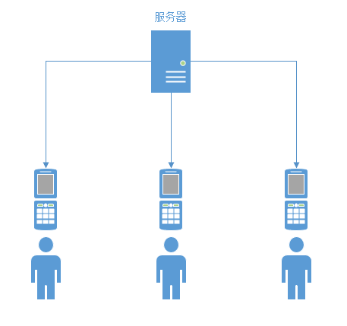

推广方案

如何推广本产品？

主要通过目线上推广。目前，QQ群、微信群、朋友圈相当活跃，可以借助这些平台

进行宣传。目前

运营规划书

本产品是向华师全校学生开放的公共服务平台， 不打算进行商业化。

本产品需要若干同学担任管理员， 负责日常管理工作。

另外本产品需要一名管理员定期进行数据备份、维护工作。

本产品将采用迭代式开发， 所以会定期推出新版本。